MISO 4208 – Pruebas Automáticas

Semana 6

ResembleJS:

Al utilizar ResembleJS para analizar una o varias imágenes obtengo lo siguiente:

- Una imagen

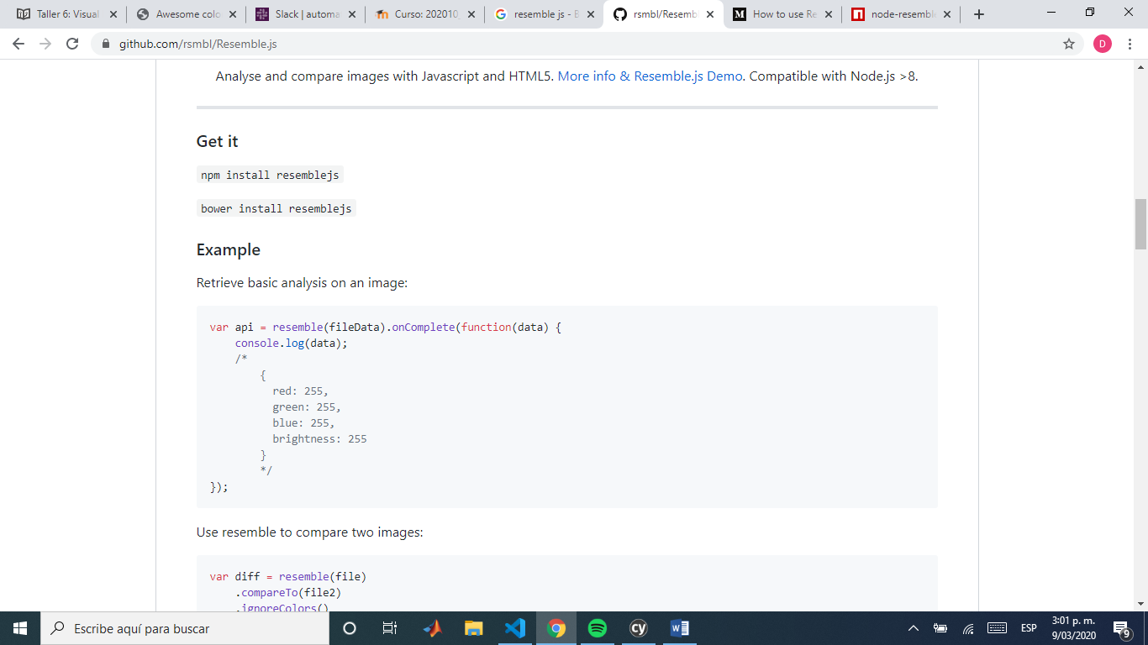

Para la imagen obtengo valores RGB de los pixeles, al igual que el brillo.

- Comparar dos imágenes

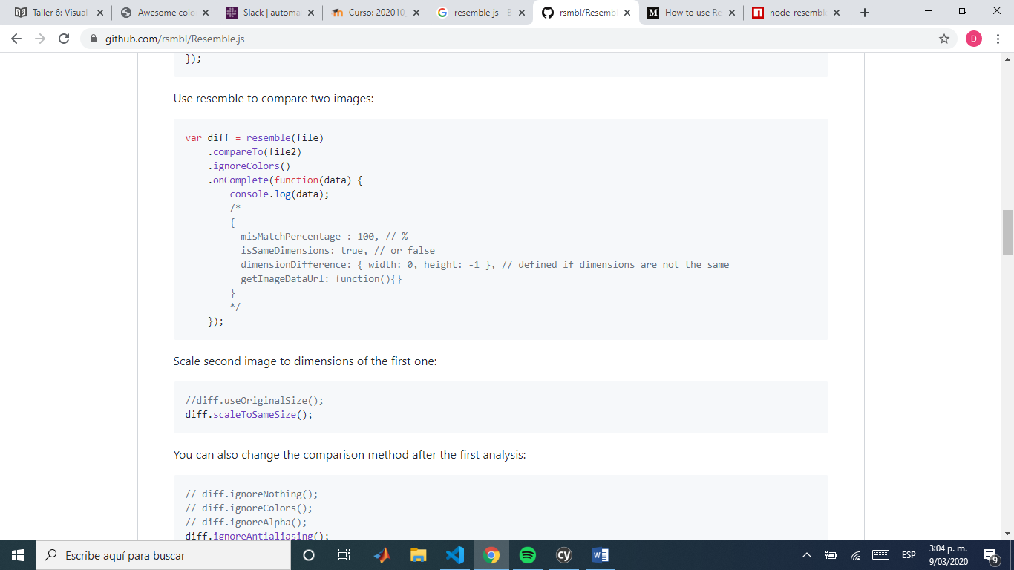

Al comparar dos imágenes puedo obtener el porcentaje de incompatibilidad, saber si tienen las mismas dimensiones, su diferencia dimensional (en caso de tenerla) y las url’s.

Hay una serie de opciones que se pueden seleccionar al momento de comparar imágenes como:

- Se pueden escalar las imágenes para que tengan las mismas dimensiones.

- Se pueden seleccionar diferentes criterios de comparación como

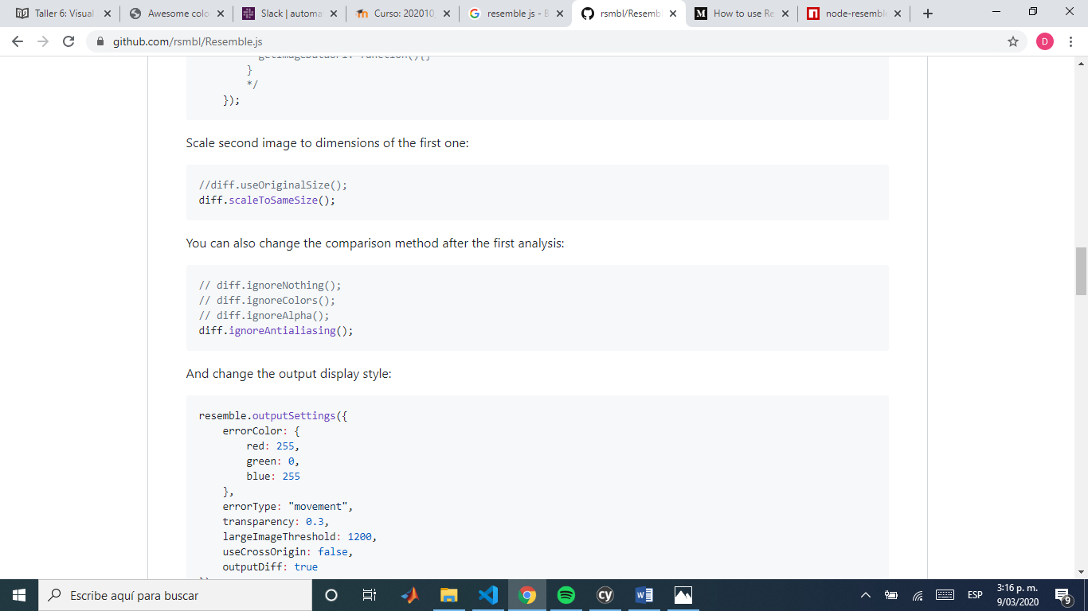

- La presentación de resultados se puede modificar

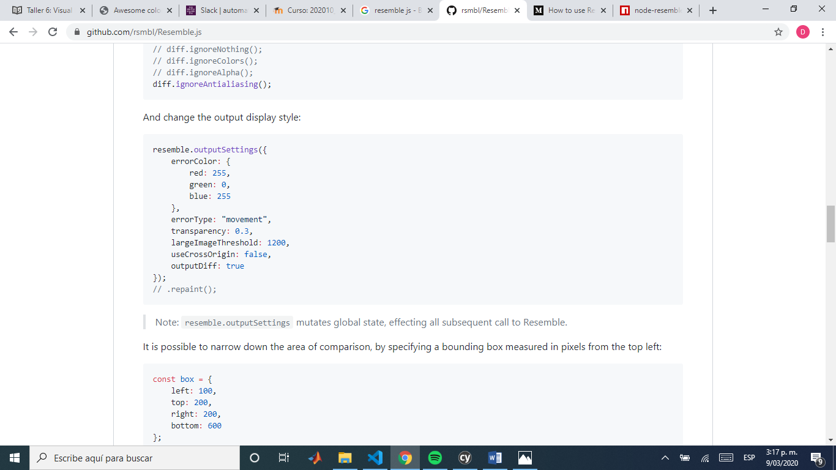

- La comparación puede ser selectiva, especificando el área de cada imagen que se desea utilizar. Esto se puede hacer también basado en un color o si la imagen es demasiado grande ocurre automáticamente (el programa se salta pixeles).